**USER MANUAL**

**APLIKASI PEMESANAN HOTEL**

Dipersiapkan oleh:

Buala Leonardo (1301160802)

M. Reza Prawira (1301161771)

I Gusti Agung Gede Nanda R. (1301164680)

M. Azhar Abiman (1301164696)



**Program Studi Teknik Informatika**

**Universitas Telkom**

**2019**

# Pendahuluan

Dokumen ini adalah *user manual* yang berisi penjelasan secara ringkas tentang petunjuk penggunaan aplikasi pemesan hotel. Di dalam dokumen ini dibahas tentang fitur-fitur modul aplikasi pemesanan hotel dan langkah-langkah dalam menggunakan setiap fitur aplikasi tersebut.

# Memulai Aplikasi Pemesanan Hotel

## Login

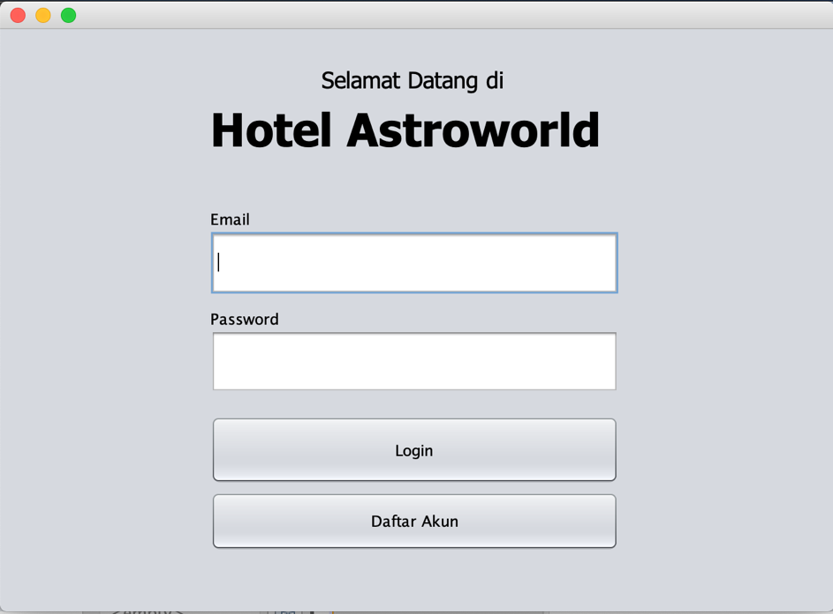

Gambar 1 Halaman Login

Setelah aplikasi dapat diakses, masukan username dan password pada bagian yang telah disediakan, lalu klik tombol “Login”. Jika belum memiliki akun, dapat mendaftar akun terlebih dahulu.

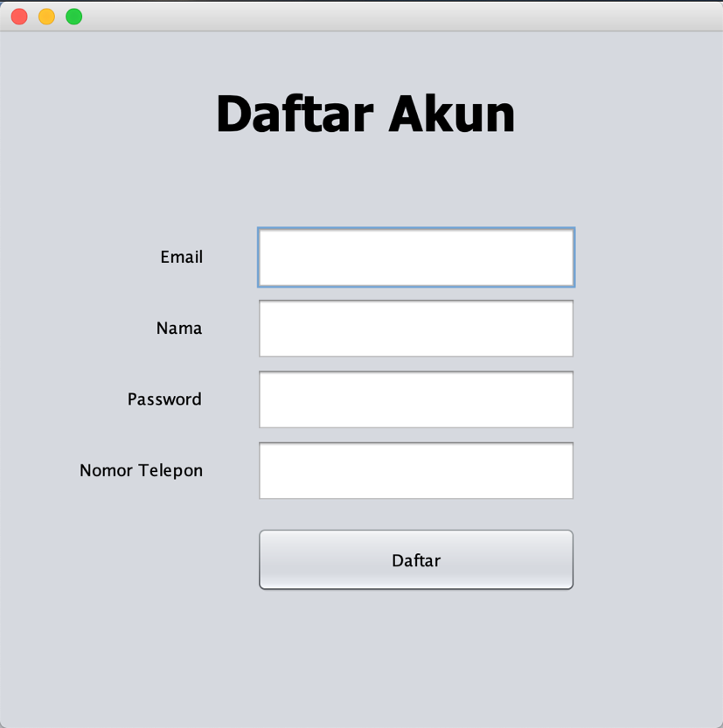

Gambar 2 Halaman Daftar Akun

Daftar akun dengan mengisi alamat email, nama, password, dan nomor telepon kemudian klik daftar.

## Halaman Utama

Halaman atau menu utama ini akan tampil setelah customer berhasil login. Menampilkan daftar kamar, pesanan, pesan kamar, dan pembayaran

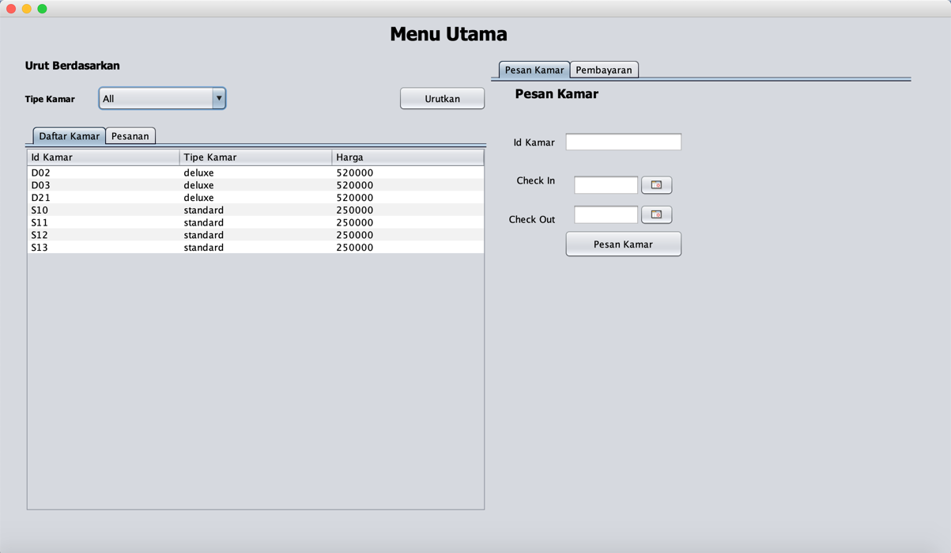

Gambar 3 Menu Utama

# Penjelasan Menu

## Daftar Kamar

Menu ini berfungsi untuk menampilkan informasi data data kamar dana atau berdasarkan tipe kamar yang dipilih.

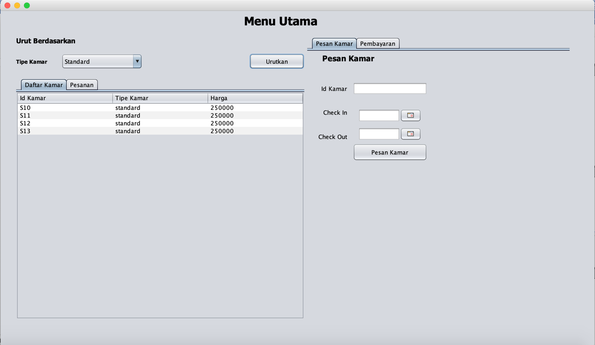

Gambar 4 Halaman Daftar Kamar

## Pesan Kamar

Menu ini berfungsi untuk melakukan pemesanan kamar dan mengisi ID kamar berdasarkan daftar yang ditampilkan

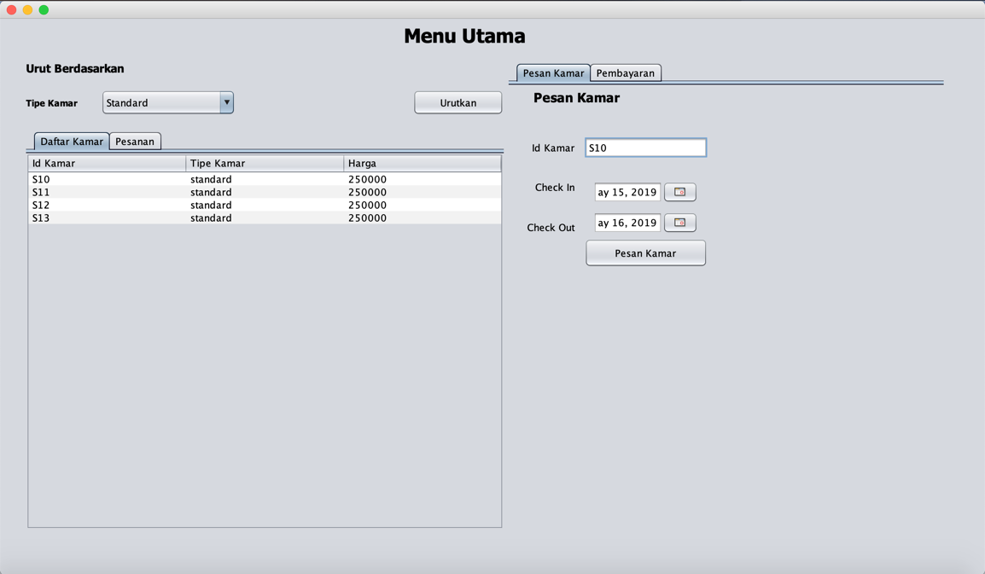

Gambar 5 Halaman Pesan Kamar

Customer mengisi form kosong dihalaman pesan kamar yaitu ID kamar, tanggal check in, dan tanggal checkout. Setelah mengisi form kemudian klik Pesan Kamar:



Maka data akan tersimpan didatabase dan akan ditampilkan di daftar data pesanan.

## Pembayaran

Menu ini berfungsi untuk masukan konfirmasi pembayaran, yaitu ID pesanan untuk menampilkan data pembayaran atau jumlah yang harus dibayarkan. Kemudian pilih metode bayar, tanggal bayar, jumlah bayar, dan atas nama. Kemudian klik button bayar.

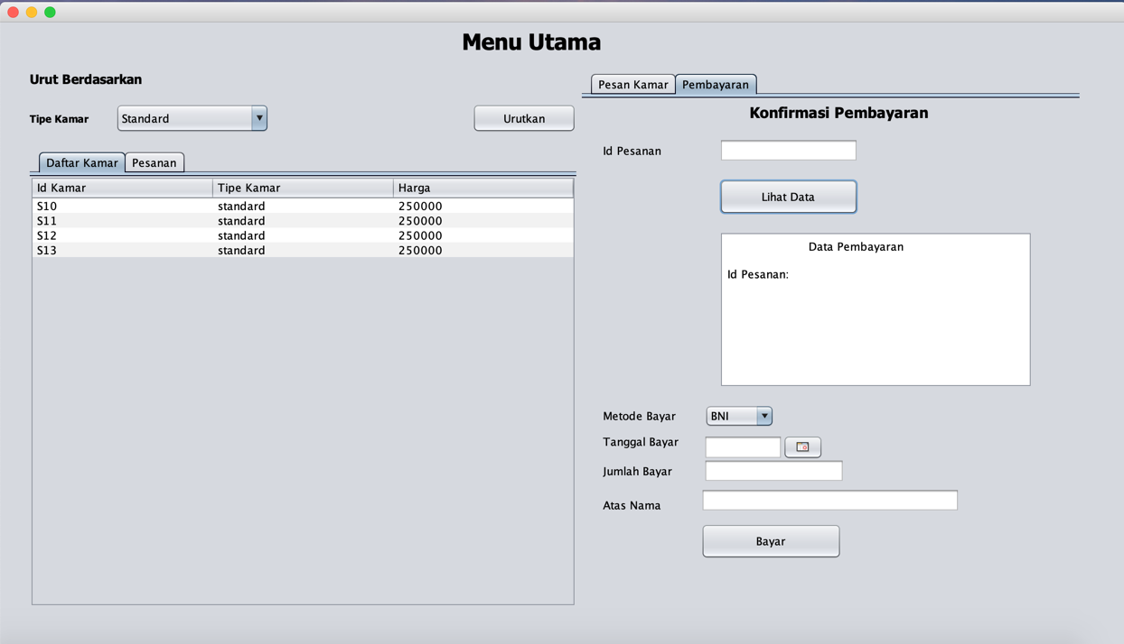

Gambar 6 Halaman Pembayaran

## Menu Lihat Pesanan

Pada menu lihat pesanan input Id pesanan kemudian klik Lihat Data maka akan muncul detail data pesanan.

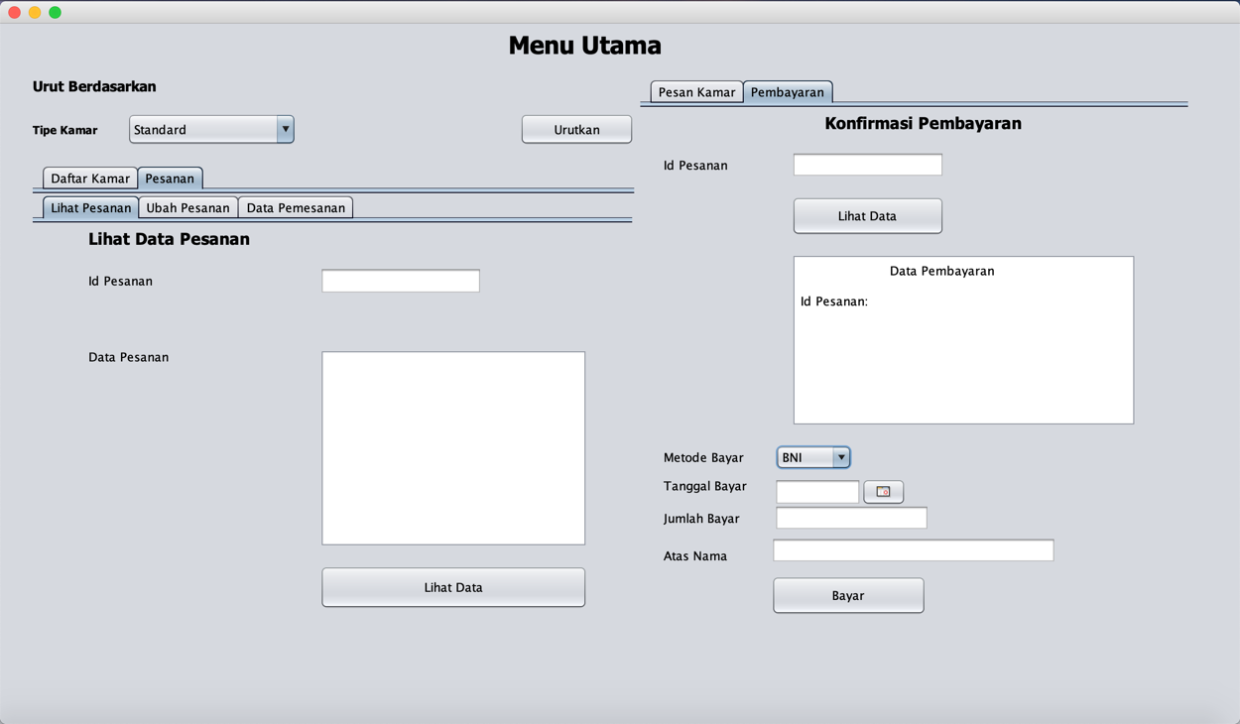

Gambar 7 Lihat Pesanan

## Menu Ubah Pesanan

Pada menu ini dapat melakukan ubah kamar, tanggal, dan membtalkan pesanan. Untuk mengubah kamar dengan mengisikan id pesanan kemudian memasukan id kamar baru. Untuk ubah tanggal masukan tanggal check in dan check out. Untuk membatalkan pesanan dengan memasukkan id pesanan.

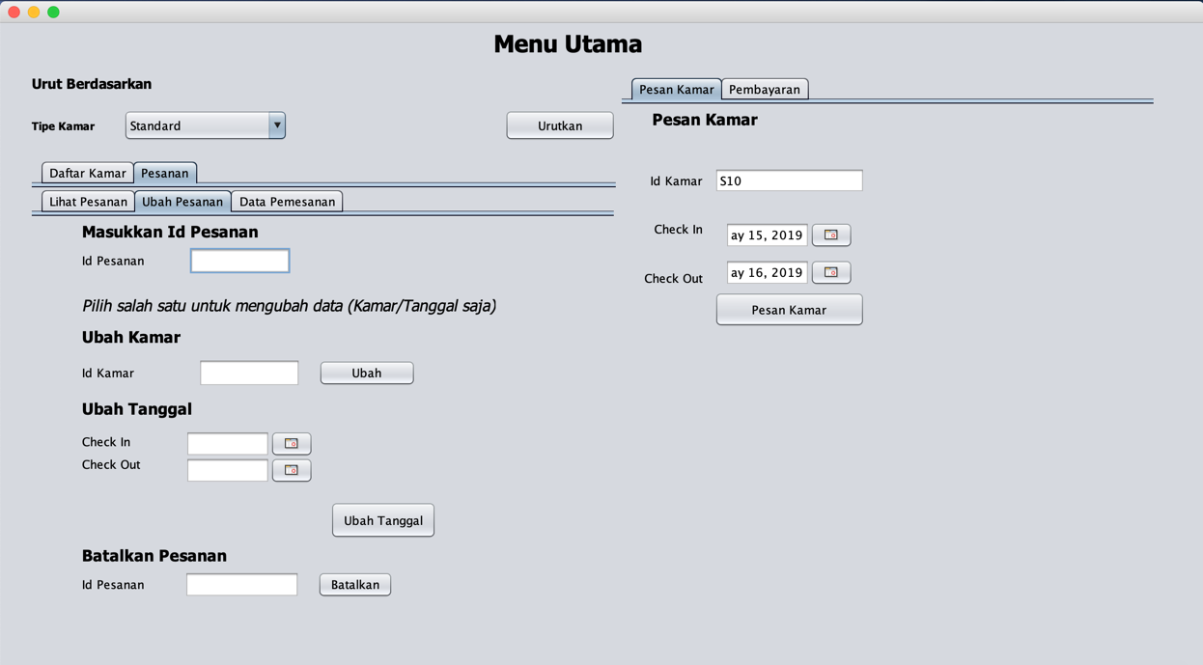

Gambar 8 Ubah Pesanan